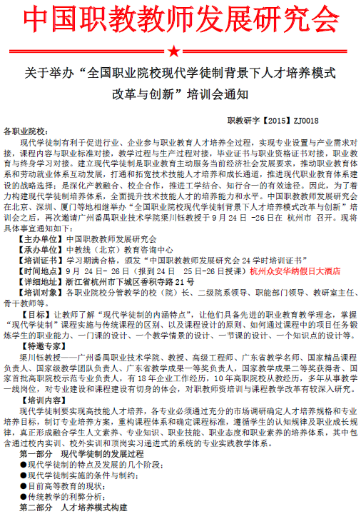
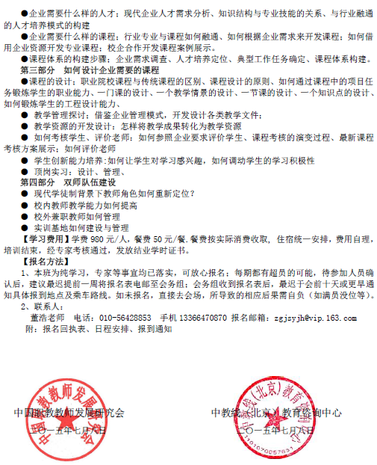

报名回执表
默认表格第一栏为带队人，为利于专家针对不同专业不同群体，优化授课内容，建议详细填写如下报名表。填好后电邮至 zgjsyjh@vip.163.com 联系人：董浩 电话：010-56428853 13366470870

单位名称
姓 名 | 性别 | 科室（系） | 职 务 | 办公电话 | 手机 | 电子邮箱
是否安排住宿： 日（ ）、 日（ ）、 日（ ）、
学费支付方式： 现金（ ）刷卡（ ）转账汇款（ ）。

汇款帐号：
户名：中教线（北京）教育咨询中心
账号：11031301040037389
开户行：中国农业银行北京古城支行

